AULA Nº 03
- Protocolo TCP
- Análise do protocolo
- Conexão
- Transmissão do dado
- Término
- Análise direta do protocolo
- Portas TCP
- Protocolo UDP
- Portas UDP
- Diferenças entre UDP e TCP
- Exemplo prático de aplicação de portas TCP
- Como localizar um Trojan analisando as portas
- Análise da porta

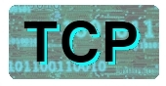 | PROTOCOLO TCP
Antes de iniciarmos os estudos sobre TCP, vamos voltar na pilha TCP/IP.
IP: | Protocolo responsável pelo endereçamento de rede
TCP: | Protocolo responsável pelo transporte dos dados.
Exemplo:
Quando você envia um arquivo para outro computador você necessita dos endereços das duas máquinas (protocolo IP) e também precisa de uma forma de transmitir estes dados de modo que as duas maquinas consigam enviar e receber o dados (protocolo TCP)
O TCP (Transmission Control Protocol - Protocolo de Controle de Transmissão), é um protocolo orientado a conexões confiável que permite a entrega sem erros de um fluxo de bytes.
Funcionamento do TCP:
Como é feita a conexão:
1-) Computador cliente solicita um “pedido de conexão” ao computador servidor
2-) O computador servidor verifica o pedido e retorna com a “permissão de conexão”
3-) O computador cliente recebe as informações de confirmação enviadas pelo servidor e envia estas confirmações de volta ao servidor. O servidor recebe as informações, verifica que elas estão corretas e estabelece a sessão.
Após a sessão estabelecida (RESUMO):
O remetente envia os dados ao destinatário.
O destinatário confirma de se os dados chegaram corretamente e solicita um novo pacote de dados ou “pede” para enviar novamente porque os dados foram corrompidos.
Assim que todos os dados foram enviados a sessão é encerrada.
ANÁLISE DO PROTOCOLO TCP
CONEXÃO:
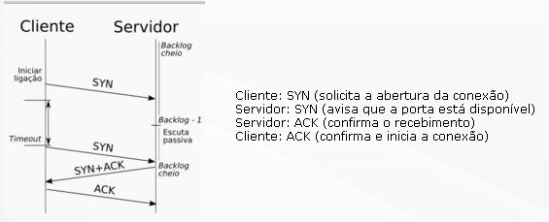
TRANSMISSÃO DO DADO:
Cliente: DATA (é enviado o pacote com o dado)
Servidor: OK (a confirmação, depois de verificar a integridade do pacote)

TERMINO
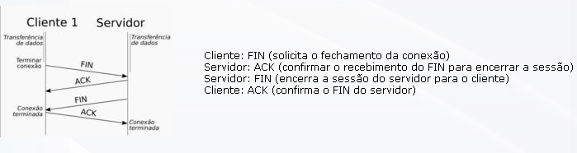

As principais características do protocolo TCP são as seguintes:
* TCP permite entregar ordenadamente os datagramas provenientes do protocolo IP
* TCP permite verificar a onda de dados para evitar uma saturação da rede
* TCP permite formatar os dados em segmentos de comprimento variável a fim de os "entregar" ao protocolo IP
* TCP permite multiplexar os dados, quer dizer, fazer circular simultaneamente informações que provêm de fontes (aplicações, por exemplo) distintas numa mesma linha
ANÁLISE DIRETA DO PROTOCOLO TCP:
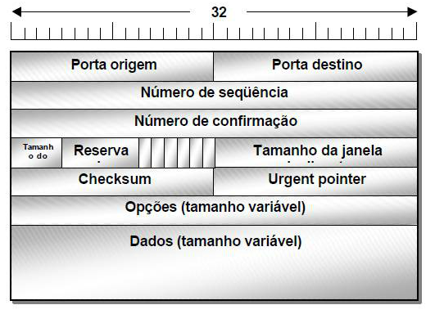
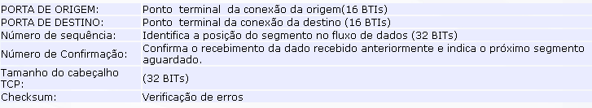

PORTAS TCP:
Andre, observe que no protocolo TCP temos um espaço de 16 BTIs para Portas de origem e 16 BTIs para a porta de destino.
Logo o numero máximo de portas é:
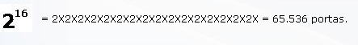
PARA QUE SERVE AS PORTAS:
Imagine uma empresa com vários setores e um único número de telefone, e precisa ter acessos diretos aos setores de forma externa. A solução seria usar um PABX com vários ramais. Exemplo:
Ramal 01 = Recepção
Ramal 02 = Diretoria
Ramal 03 = Sala de reunião
Ramal 04 = Controle de estoque
No computador é a mesma coisa, existe apenas um endereço IP, mas vários programas e serviços, por exemplo: Navegador, Messenger, Jogos online, etc.). Cada serviço deve ter sua porta específica assim com apenas um endereço IP você pode acessar diferentes serviços do computador.
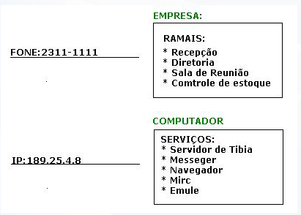
As portas TCP mais usadas (também chamadas de "well known ports") são as portas de 0 a 1023, que são reservadas para serviços mais conhecidos e utilizados, como servidores web, FTP, servidores de e-mail, compartilhamento de arquivos, etc. A porta 80, por exemplo, é reservada para uso de servidores web, enquanto a porta 21 é a porta padrão para servidores FTP. A porta "0" é reservada, por isso não entra realmente na lista.

PROTOCOLO UDP
Não vamos nos aprofundar no protocolo UDP, mas é importante que você saiba que o protocolo UDP é muito semelhante ao TCP porem não existe confirmação se os dados chegaram corretamente.
PORTAS UDP:
O sistema é parecido com o TCP, com exatamente o mesmo numero de portas.
Segue abaixo algumas portas padrões UDP:
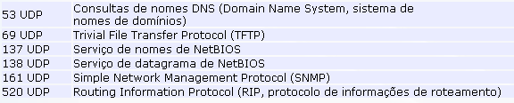

DIFERENÇAS ENTRE UDP E TCP.
A grande diferença entre os dois protocolos de transporte é que o protocolo TCP é confiável porque checa se todos os dados foram entregues corretamente, caso o dado seja corrompido durante a transmissão o protocolo TCP rejeita o dado e solicita um novo envio. Já no protocolo UDP isto não acontece, um dado corrompido é entregue de forma corrompida.
O Protocolo UDP, não estabelece uma conexão antes de envia os dados (Ao contrario do TCP). Se o destinatário está Online ou não, ele simplesmente envia os dados, sem saber se vão chega ao destino ou não.
Mas porque usar UDP?
Como os dados não são conferidos a velocidade de transmissão é significativamente maior. Em serviços te transmissão de VOZ, por exemplo, você necessita de alta velocidade de transmissão e caso algum BYTE seja corrompido não implicará de forma significativa no dado entregue.

EXEMPLOS PRÁTICOS DE APLICAÇÃO DE PORTAS TCP:
Quando você utiliza a internet ou rede seu computador irá abrir varias portas para as conexões.
Vamos visualizar as portas abertas em nosso Computador:
Abra seu Insecuritynet 3.X e entre em:
Inicio -> Gerenciamento Local -> Visualizar portas abertas:
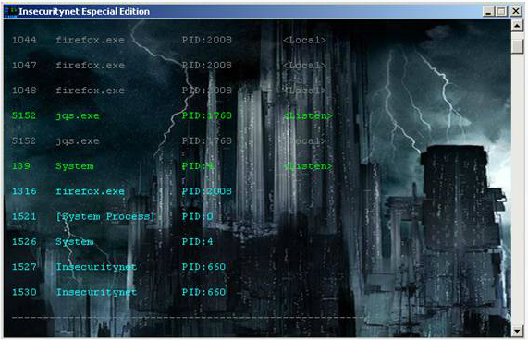

As portas em Verdes estão aguardando uma conexão.
As portas em cinza esta conectadas localmente (localhost)
As portas em Azul estão conectadas com outros computadores.
Observe que do lado esquerdo temos os processos que estão ativos nas respectivas portas.

COMO LOCALIZAR UM TROJAN BACKDOOR MANUALMENTE
ANALISANDO AS PORTAS TCP
Andre, estudando quais são os processos do seu sistema e os programas de conexão que voce usa, facilmente você poderá identificar um cavalo de tróia ou spyware em seu computador.
Neste exemplo vou me infectar com um Trojan feito com o NETCAT e analisar as portas de meu Computador.
Caso você também queira se infectar para fazer o teste, clique aqui para baixar o trojan (Senha para descompactar:1234).
Inicio -> Gerenciamento Local -> Visualizar portas abertas:
Observe que podemos ver a porta e o processo estranho aqui no computador.
Porta 666 nc.exe
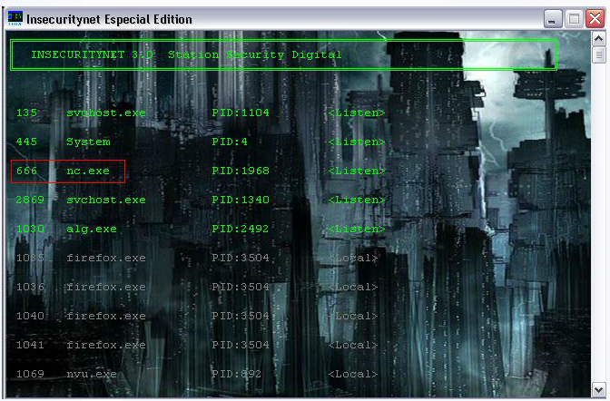
Agora vou deixar alguém conectar no trojan.
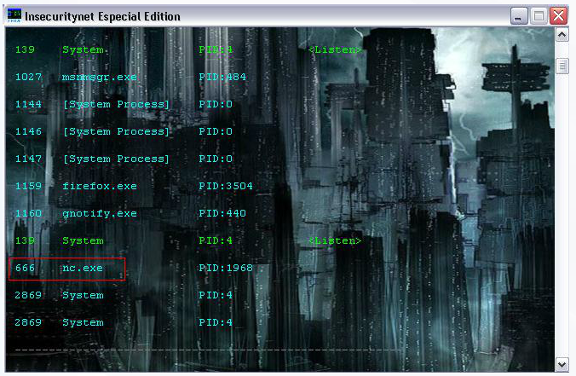

Observe que a porta agora aparece em Azul (Conectada)
Agora vamos obter dados desta Porta aberta para uma análise mais profunda.
Em seu Insecuritynet 3.X entre em:
Inicio -> Defesa -> Port Info.
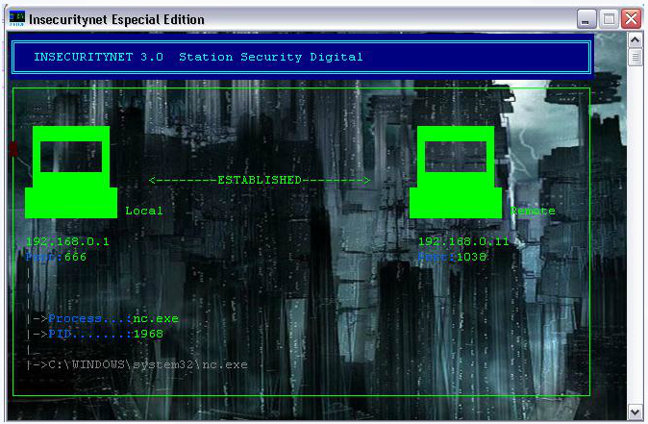

Observe que temos todos os dados da conexão, inclusive quem está conectado ao trojan.

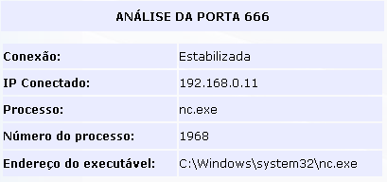

EXERCICIOS

Responda as questões abaixo para a conclusão da aula:

1-) Qual das alternativas define melhor o protocolo TCP?
a) |  | Protocolo de enlace do servidor remoto.
b) |  | Protocolo responsável pelo endereçamento de rede.
c) |  | Protocolo responsável pelo transporte dos dados.
d) |  | Protocolo que verifica a estabilidade do servidor
e) |  | Protocolo que verifica a estabilidade do cliente.
2-) Qual das alternativas define melhor o protocolo IP?
a) |  | Protocolo de enlace do servidor remoto.
b) |  | Protocolo responsável pelo endereçamento de rede.
c) |  | Protocolo responsável pelo transporte dos dados.
d) |  | Protocolo que verifica a estabilidade do servidor
e) |  | Protocolo que verifica a estabilidade do cliente.
3-) Qual é o número máximo de portas TCP?
a) |  | 1024
b) |  | 128.000
c) |  | 65.536
d) |  | 63.458
e) |  | 110

AULA COMPLEMENTAR

Historia do protocolo TCP/IP
O TCP/IP foi desenvolvido em 1969 pelo U.S. Departament of Defense Advanced Research Projects Agency, como um recurso para um projeto experimental chamado de ARPANET (Advanced Research Project Agency Network) para preencher a necessidade de comunicação entre uma grande quantidade de sistemas de computadores e várias organizações militares dispersas.
O objetivo do projeto era disponibilizar links (vínculos) de comunicação com alta velocidade, utilizando redes de comutação de pacotes.
O protocolo deveria ser capaz de identificar e encontrar a melhor rota possível entre dois sites(locais), além de ser capaz de procurar rotas alternativas para chegar ao destino, caso qualquer uma das rotas tivesse sido destruída.
O objetivo principal da elaboração de TCP/IP foi na época, encontrar um protocolo que pudesse tentar de todas as formas uma comunicação caso ocorresse uma guerra nuclear.A partir de 1972 o projeto ARPANET começou crescer em uma comunidade internacional e hoje se transformou no que conhecemos como Internet. Em 1983 ficou definido que todos os computadores conectados ao ARPANET passariam a utilizar o TCP/IP.
No final dos anos 80 o Fundação nacional de Ciencias em Washington, D.C, começou construir o NSFNET, um backbone para um supercomputador que serviria para interconectar diferentes comunidades de pesquisa e também os computadores da ARPANET. Em 1990 o NSFNET se tornou o backbone principal das redes para a Internet, padronizando definitivamente o TCP/IP.

